7.2弹力
基础知识填空——答案
1. 物体由于发生______而产生的力叫做弹力。常见的弹力有______、______和______等。弹力产生的条件是：物体间必须直接______，并且发生______。

- 物体受力时会发生形变，不受力时又能______的形变，叫做弹性形变。如果形变超过一定限度，撤去外力后物体不能完全恢复原状，这个限度叫做______。

3. 如图所示为中国甲骨文中的“射”字，宛如搭弓射箭。当用力拉弓弦时，弓弦因发生 （选填“弹性”或“塑性”）形变产生了弹力，在弹性限度内，形变程度越大，弹力越 。
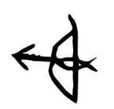

4. 弹力的方向总是与物体发生形变的方向______。具体来说：支持力的方向______于支持面并指向被支持的物体；压力的方向______于受压面并指向被压的物体；绳子的拉力方向沿着绳子指向绳子______的方向。

5. 测量力的大小的工具叫做______。实验室常用的是______，它的工作原理是：在弹性限度内，弹簧受到的拉力越大，弹簧的______就越长。

6. 使用弹簧测力计时，要使弹簧的伸长方向与所测拉力的方向在______上，避免弹簧与外壳发生______。读数时，视线应与刻度板______。

7. 物理学中很多的物理量需要测量，测量时需要学会测量工具的使用方法，力的测量也是如此。使用弹簧测力计之前，应先调零，测量竖直方向上的力时，应该在___________上调零，测量水平方向上的力时，应该在___________上调零。（均选填“水平方向”或“竖直方向”）

- 打网球时，球拍发生了变形，使球拍形变的力的施力物体是______，这个力是由于_______发生弹性形变而产生的。（均选填“网球”或“球拍”）

9 . 如图是一种常见的订书机，钉槽内的订书钉之所以不会松脱，是因为固定在槽内后部的弹簧给钉子一个向______（选填“左”或“右”）的弹力。使用时通过按压推动器，将钉子从钉槽内推出，钉子两端穿透纸张后向内弯曲，从而将纸张紧紧固定在一起，钉子弯曲说明了力可以使物体______。使用过后，随着钉子数目的减少，弹簧给钉子的弹力将______（选填“增大”、“不变”或“减小”）。
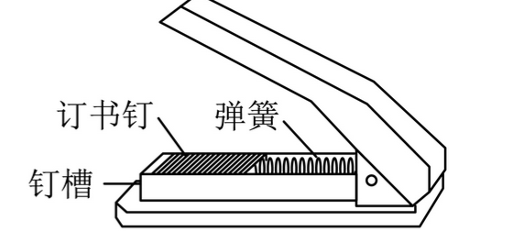

10. 用弹簧测力计测量物体的重力，如图所示，物体的重力是_______N；如果再将弹簧测力计竖直倒置使用，_____（选填“需要”或“不需要”）重新校零；如果直接将弹簧测力计水平放置使用，测量结果将______（选填“偏大”或“偏小”或“不变”）。
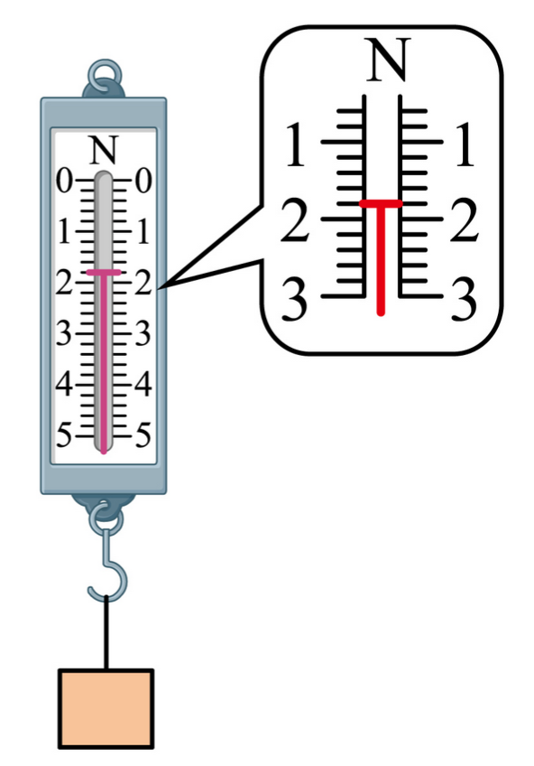

11. 如图所示是《天工开物》中记载的“悬弓弹棉”。将木弓用细绳吊在一根竹竿上，此时竹竿发生了______形变，产生______（选填“向上”或“向下”）的弹力，然后用木槌频频击打弓弦的露出部分，可以使板上的棉花疏松。
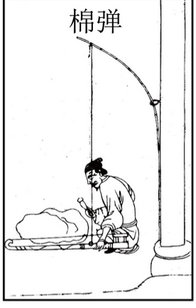
答案：弹性；向上
12 . 如图所示，工人不用铁锤而使用橡胶锤铺设瓷砖，橡胶锤头的橡胶具有__________（选填“较大的硬度”或“较好的弹性”）；橡胶锤敲击到瓷砖后会向相反方向运动，使橡胶锤弹开的力是由__________（选填“橡胶”或“瓷砖”）发生__________形变产生的。
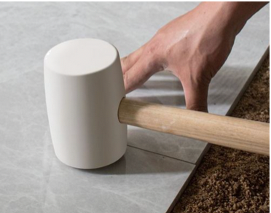

13. “安全行车、人人有责”，如图所示，两辆同向行驶的汽车发生“追尾”（前为A车，后为B车），小华观察到A车的尾部翘起来了，说明力能使物体发生______，A车受力是由于______（选填“A”或“B”）车发生形变而产生的。在撞击时A车受到的力______（选填“大于”、“小于”或“等于”）B车受到的力。
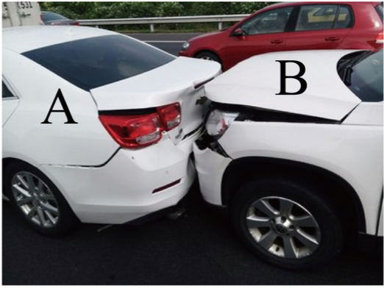
答案：形变；B；等于
14. 小莉要自制两个弹簧测力计，她选择了A、B两根弹簧进行测试，绘出了弹簧的伸长量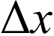与其受到的拉力F的关系图像，如图所示。在弹性限度内，若要制作量程较大的弹簧测力计，应选弹簧______，若要制作精确程度较高的弹簧测力计，应选弹簧______。
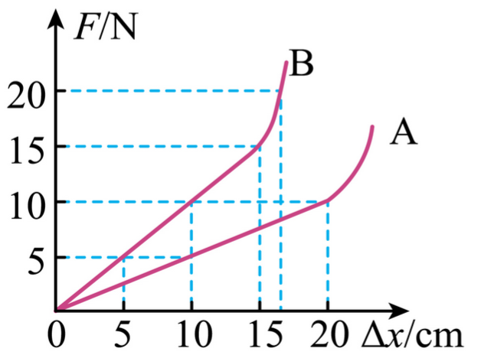

7.2弹力
基础知识填空——答案
1. 物体由于发生______而产生的力叫做弹力。常见的弹力有______、______和______等。弹力产生的条件是：物体间必须直接______，并且发生______。
答案：弹性形变；压力；支持力；拉力；接触；弹性形变
- 物体受力时会发生形变，不受力时又能______的形变，叫做弹性形变。如果形变超过一定限度，撤去外力后物体不能完全恢复原状，这个限度叫做______。
答案：恢复原状；弹性限度
3. 如图所示为中国甲骨文中的“射”字，宛如搭弓射箭。当用力拉弓弦时，弓弦因发生 （选填“弹性”或“塑性”）形变产生了弹力，在弹性限度内，形变程度越大，弹力越 。
答案： 弹性 大
4. 弹力的方向总是与物体发生形变的方向______。具体来说：支持力的方向______于支持面并指向被支持的物体；压力的方向______于受压面并指向被压的物体；绳子的拉力方向沿着绳子指向绳子______的方向。
答案：相反；垂直；垂直；收缩（或伸长）
5. 测量力的大小的工具叫做______。实验室常用的是______，它的工作原理是：在弹性限度内，弹簧受到的拉力越大，弹簧的______就越长。
答案：测力计；弹簧测力计；伸长量
6. 使用弹簧测力计时，要使弹簧的伸长方向与所测拉力的方向在______上，避免弹簧与外壳发生______。读数时，视线应与刻度板______。
答案：同一直线；摩擦；垂直
7. 物理学中很多的物理量需要测量，测量时需要学会测量工具的使用方法，力的测量也是如此。使用弹簧测力计之前，应先调零，测量竖直方向上的力时，应该在___________上调零，测量水平方向上的力时，应该在___________上调零。（均选填“水平方向”或“竖直方向”）
答案：竖直方向；水平方向

8. 打网球时，球拍发生了变形，使球拍形变的力的施力物体是______，这个力是由于_______发生弹性形变而产生的。（均选填“网球”或“球拍”）
答案：网球；网球
9 . 如图是一种常见的订书机，钉槽内的订书钉之所以不会松脱，是因为固定在槽内后部的弹簧给钉子一个向______（选填“左”或“右”）的弹力。使用时通过按压推动器，将钉子从钉槽内推出，钉子两端穿透纸张后向内弯曲，从而将纸张紧紧固定在一起，钉子弯曲说明了力可以使物体______。使用过后，随着钉子数目的减少，弹簧给钉子的弹力将______（选填“增大”、“不变”或“减小”）。
答案：左；发生形变；减小
10. 用弹簧测力计测量物体的重力，如图所示，物体的重力是_______N；如果再将弹簧测力计竖直倒置使用，_____（选填“需要”或“不需要”）重新校零；如果直接将弹簧测力计水平放置使用，测量结果将______（选填“偏大”或“偏小”或“不变”）。
答案：1.8；需要；偏小
11. 如图所示是《天工开物》中记载的“悬弓弹棉”。将木弓用细绳吊在一根竹竿上，此时竹竿发生了______形变，产生______（选填“向上”或“向下”）的弹力，然后用木槌频频击打弓弦的露出部分，可以使板上的棉花疏松。
答案：弹性；向上
12. 如图所示，工人不用铁锤而使用橡胶锤铺设瓷砖，橡胶锤头的橡胶具有__________（选填“较大的硬度”或“较好的弹性”）；橡胶锤敲击到瓷砖后会向相反方向运动，使橡胶锤弹开的力是由__________（选填“橡胶”或“瓷砖”）发生__________形变产生的。
答案：较好的弹性；瓷砖；弹性
13. “安全行车、人人有责”，如图所示，两辆同向行驶的汽车发生“追尾”（前为A车，后为B车），小华观察到A车的尾部翘起来了，说明力能使物体发生______，A车受力是由于______（选填“A”或“B”）车发生形变而产生的。在撞击时A车受到的力______（选填“大于”、“小于”或“等于”）B车受到的力。
答案：形变；B；等于
14. 小莉要自制两个弹簧测力计，她选择了A、B两根弹簧进行测试，绘出了弹簧的伸长量与其受到的拉力F的关系图像，如图所示。在弹性限度内，若要制作量程较大的弹簧测力计，应选弹簧______，若要制作精确程度较高的弹簧测力计，应选弹簧______。
答案：B；A

